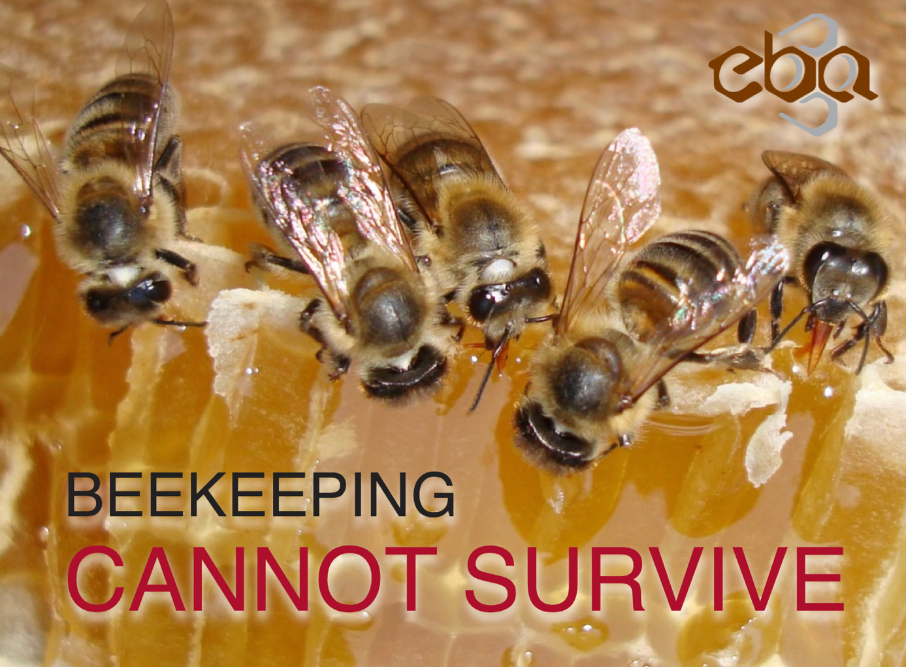

**﻿﻿**

**ПЧЕЛАРСТВО НЕ МОЖЕ ДА ОПСТАНЕ ОД НЕЛОЈАЛНЕ КОНКУРЕНЦИЈЕ!**

ЕБА се бори за скоро 400.000 пчелара

Недавно је Европска комисија саопштила да је скоро 50 одсто меда на тржишту лажно. Ови подаци би требало да буду више од аларма за политику, која то једина може да регулише одговарајућим законима. Европска комисија је на иницијативу Словеније променила Директиву о меду, а ускоро ће мед морати да буде обележен и са земљом порекла. Поред тога, постављен је циљ дефинисања усаглашене методе за одређивање лажног меда као и одређивање референтних лабораторија. Али, нажалост, то иде преспоро, јер би требало да траје само три године. Последњи подаци показују да је повећан удео лажног меда. Европско удружење професионалних пчелара (ЕПБА) спровело је истраживање у Немачкој и доживело прави ШОК, јер је приближно 83 одсто меда у хипермаркетима лажно, а иста ситуација је била и у Србији.

Пчеларство неће преживети нелојалну конкуренцију лажног меда. Зато је крајње време да сви делујемо и сарађујемо, пре свега европски политичари, да предузмемо строге мере против лажног меда, да ОДМАХ успоставимо координиране методе за откривање лажног меда као и референтне лабораторије. Метод МОРА бити такав да ће га користити инспекције у свим европским земљама и тако моћи одмах да уклони сав лажни мед са тржишта!

Сви морамо да упозоримо потрошаче на овај проблем, јер мед конзумирамо за јачање здравља, а лажни мед му понекад само штети. Стога се упућује позив потрошачима у Европи: „Ми Европљани бирамо европске пчелиње производе, најбоље из локалне средине или бар из наше земље или бар из Европе!“

Све пчеларске организације у Европи морају удружити снаге да би оствариле исти циљ. Нажалост, успех неће бити без сарадње и заједничког деловања. Европски пчеларски савез (ЕБА) је отворен за сарадњу са свима, једини циљ нам је да заштитимо пчеларе и потрошаче!

Боштјан Ноч

Председник Европског пчеларског савеза (ЕБА)

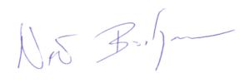

Извршни одбор ЕБА:

СТОП

ФАЛСИФИКАТИМА МЕДА

Извршни одбор ЕБА донео је одлуку о краткорочним активностима ЕБА у циљу заустављања фалсификата: Главни циљ Европског пчеларског савеза (ЕБА) је СТОП фалсификатима. Ревидирана Директива о меду уводи захтеве за једнообразно и јасније навођење порекла мешавине меда, навођењем земаља са одговарајућим уделом у мешавини, што је велики успех. Поред тога, Директива (ЕУ) 2024/1438 предвиђа да ће се изабрати усаглашене методе за аутентификацију меда, успоставити европска референтна лабораторија и дати препоруке за систем мониторинга за увознике и произвођаче.

Међутим, процењено време за пуну примену ових мера – 2028. или 2029. – изгледа да није у складу са хитношћу проблема. ЕБА ће све напоре усмерити на то да се све обавезе из Директиве што пре реализују на политичком пољу ЕУ. Стога ће први задатак ЕБА бити разговор са свим доносиоцима политичких одлука у овој области. ЕБА верује да ће европска политика разумети проблем и хитно заштитити потрошаче и пчеларе. Сматрамо да је податак Европске комисије о 46% лажног меда довољно јасно упозорење и аларм!

ЕБА такође прати, сарађује и подржава рад свих пчеларских организација у Европи, које имају исти циљ – заустављање фалсификата. Краткорочно, ЕБА ће све своје напоре усмерити на дијалог са доносиоцима одлука, на крају крајева, новом руководству ЕУ треба дати шансу. Донећемо одлуку о евентуалним протестима у случају неуспешних преговора.

ЕВРОПЉАНИ БИРАЈУ ЕВРОПСKИ МЕД

Бирањем европског меда помажете пчеларима да задрже интерес гајења пчела и тако допринесу опстанку пчела. Дивљи опрашивачи десетковани су интензивном пољопривредом, а медоносна пчела је силом прилика постала малтене једини опрашивач, и то ће бити само дотле док пчелари имају симболичног интереса да гаје пчеле. Без пчелара нема пчела, јер би без њих нестале за мање од две године услед деловања паразита пчела које не би имао ко да сузбија.

Европљани знају да европски пчелари поштују правила традиционалне производње, водећи бригу о пчелама, те потрошачима испоручују безбедни мед врхунског квалитета.

Европски прописи обезбеђују високе хигијенске стандарде производње меда. Европске пчеле се не третирају антибиотицима и другим у Европи забрањеним агенсима, па је и могућност загађења меда искључена.

Европски мед садржи антиоксиданте, минерале и пробиотске бактерије очекивано прилагођеније нашем организму.

Територија географске Европе даје мед неупоредиво бољег квалитета и ароме од увозних медова, због своје чисте природе и вода.

Бирањем европског меда подижете квалитет свих домаћих пољопривредних производа који захтевају опрашивање, јер опрашивање се не може увозити као мед.

Бирањем европског меда помажете очување природе и европског биодиверзитета, јер пчеле поред гајених, опрашују и огроман број дивљих култура које обезбеђују ланац исхране у дивљој природи.

Додавање европског меда у јела, подржава културно наслеђе и вековна кулинарска искуства која доприносе нашем здрављу и враћају нас природи. Доказано је да додавање меда у јела доприноси бољем усвајању хранљивих материја из тих јела у нашем организму.

Бирањем европског меда смањујете загађење природе повезано са превозом на велике удаљености, као и коришћењем енергената у процесу фалсификовања меда. Насупрот томе, пчеларење унапређује животну средину и користи само домаће природне ресурсе, ни у чему не зависи од увозних инпута.

Бирањем европског меда подржавате локалне пчеларе, смањујете инфлацију и одлив капитала из Европе.

Пчелари европских земаља (и из ЕУ и ван ЕУ) су основали Европски пчеларски савез (ЕБА) који се бори за квалитет меда и уклањање фалсификата са тржишта, штитећи и потрошаче и пчеларе кроз одбрану аутентичности европског меда. ЕБА тражи да се установи јединствени метод за утврђивање природности меда на тржишту Европе. »Мед« који нису направиле пчеле није мед!

Бирањем европског меда једете прави пчелињи мед. Европска комисија је објавила да је скоро 50% увезеног меда фалсификат. Највећу гаранцију квалитета имате када набављате мед директно од пчелара вашег краја, а ако га набављате у трговини, пазите на државу порекла, јер је најсигурнији мед са територије географске Европе. Већина фалсификата је обичан шећерни сируп са додацима, пчеле тај лажни мед најчешће нису ни виделе, он служи само за превару потрошача и профит фалсификатора.

Фалсификовани мед доноси ризике по здравље потрошача, јер се током фалсификовања у њега додају чак и жива сода (жива или каустична сода), вештачки ензими (који се додају и у тзв, вегански ”мед” који заправо не постоји, јер нема меда без пчела), вештачке ароме, вештачке боје, шећери ниског квалитета… У таквом лажном меду нема ни мало биолошке вредности коју пчелињи мед пружа људском организму, због чега га и једемо. Зато се пчелињи производи све више успешно користе у апитерапији (грана комплементарне медицине заснована на науци и богатој традицији).

GENERAL SPONSOR OF THE EBA

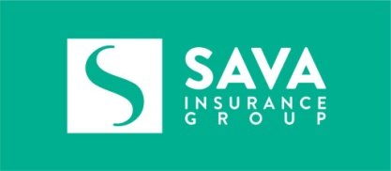

SILVER SPONSOR OF THE EBA

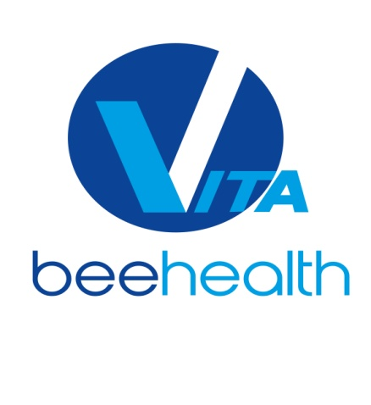

BRONZE SPONSOR OF THE EBA

